日喀则
 0892 / 人口80000 /  3840m
位于拉萨西南250km，江孜西北90km，日喀则是西藏第二大城市，传统后藏地区的首府。这是个缺乏规划的城市，尘土飞扬，纵横交错的街道充斥着车辆行人的喧闹声。驱车接近日喀则时，能看到一座山顶上的日喀则宗形似布达拉宫，高高在上俯瞰着整座城市。这可能会激发你的想象，但城堡是空的，基本上重建于2007年以后。城西的扎什伦布寺才是真正值得游览的地方。自从格鲁派得到元朝的支持以来，日喀则就作为班禅的驻锡地，而真正的驻锡地就是寺庙。
日喀则过去称为“桑珠孜”，长期以来都是重要的贸易和行政中心。后藏的头领在“宗”（城堡）里行驶他们的权力，后来，这些城堡成为后藏的政府所在地。日喀则还保留有很小的老城区，就在“宗”的山脚下。其它地方已经跟内地城市没两样了。
藏历五月的第二个星期，扎什伦布寺会有三天的盛大佛事活动，其间还会在晒佛台晒佛。

资讯
网吧
中国电信网吧（山东路；4元/h； 24h）
内部有点昏暗，烟雾缭绕，但连接速度不错。
天乐在线网吧（山东路；4元/h； 24h）
连接速度不错，有靠窗户的座位。

银行
中国银行（上海中路）
在日喀则宾馆隔壁。有24小时的ATM机。

气象资料
9月
平均气温：6.2-19.2℃。
平均降雨量：60.4mm，从月初到月末呈现显著递减。
降雨日数：13.0日，呈显著递减。
平均日照小时：8.2。

景点
扎什伦布寺
西藏少数几个在文革浩劫中损毁较小的寺庙之一，扎什伦布寺（ 0892-8822114；青岛西路； 55元； 夏季9：00-19：00，冬季10：00-13：00，15：00-18：00）保存相对完好。沿着鹅卵石铺就的小路在古老的建筑当中漫步总是件值得高兴的事。寺庙占地70000m²，基本上以
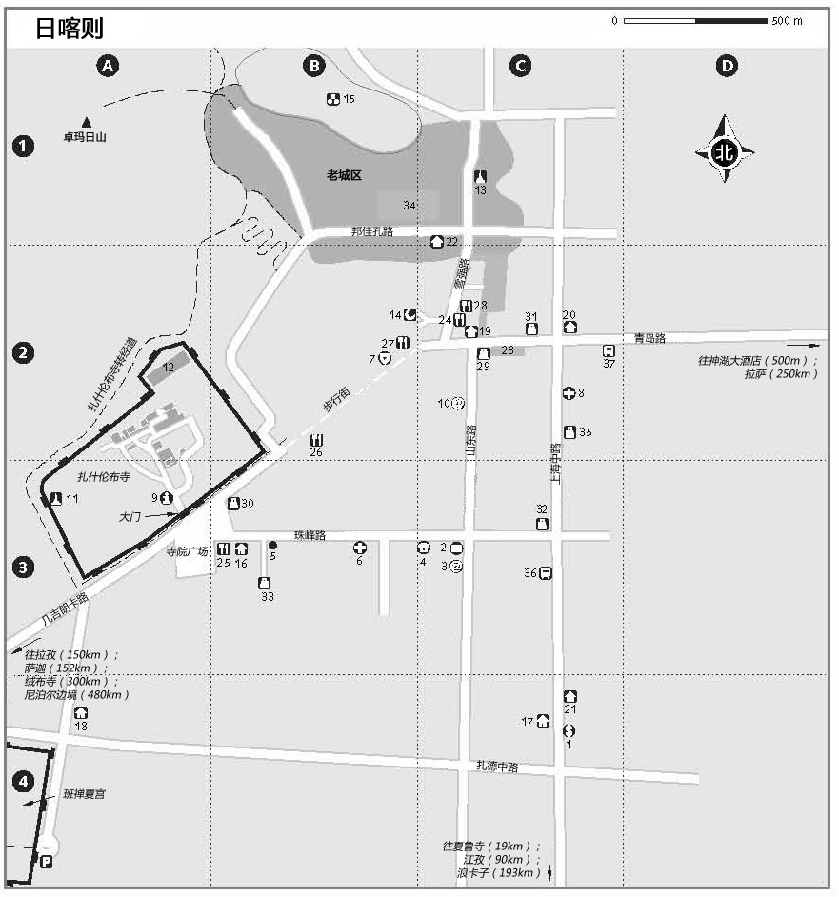
资讯 | 清真寺…….….….……………….14 B2 | 扎西餐厅..………….………….….27 B2
中国银行……………………….….1 C4 | 日喀则宗..……………………….15 B1 | 丹增餐厅..………….…………（参看22）
中国邮政……………………..……2 C3 | 住宿 | 正兴餐厅.…………..………….….28 C2
中国电信网吧..…………………. 3 C3 | 刚坚日喀则宾馆......….…..….16 B3 | 购物
中国电信…………………………. 4 C3 | 邮政宾馆..……………….…..….17C4 | 百货商店…..………….……….….29 C2
旅行社……………………….……. 5 B3 | 珠峰友谊宾馆………………….18 A4 | 图片社…..………….…………..….30 B3
医院……………………….………. 6 B3 | 桑珠孜饭店……....……..…..….19 C2 | 图片社………………………..….…31 C2
公安局..……………………..……. 7 B2 | 香巴拉饭店……………….…….20 C2 | 四方超市…….……….………..….32 C3
日喀则地区人民医院………... 8 C2 | 日喀则饭店..………..……...….21 C4 | 西藏刚坚地毯厂…….……….….33 B3
售票处……………..……………….9 A3 | 丹增旅社.….………………..….22 C1 | 藏民集市…….……….…………...34 B1
天乐在线网吧….…………..….10 C2 | 餐饮 | 探路者户外…….……….………...35 C2
景点 | 菜市场…….……………………..23 C2 | 交通
佛塔…….………………………...11 A3 | 贡嘎藏餐…….…….….………...24 C2 | 日喀则汽车站….……….………...36 C3
晒佛台….…………………….….12 A2 | 神山传统餐厅.……….………...25 B3 | 往拉孜的中巴和的士….…….....37 C2
玛尼拉康….………………….….13 C1 | 松赞餐厅…..………….………...26 B2

院墙为界形成了自己的小王国。
从入口开始就能看到规模宏大的景致。白色寺庙建筑的上部涂以赭红色，上面覆着金顶——这些是历代班禅的灵塔殿。右边巨大的外色墙体是节庆期间使用的晒佛台。有一条转经道会绕到寺院的后山上，走一圈需要1h。
参观建筑内部时，能看到非常多九世、十世与十一世班禅大师的图片。九世班禅蓄须，十一世班禅是个孩子模样。

历史
扎什伦布寺是格鲁派六大寺院之一，其它的包括拉萨的哲蚌寺、色拉寺、甘丹寺，青海的塔尔寺和甘肃的拉卜楞寺。1417年由宗喀巴的弟子住持兴建，根敦珠巴后来被追认为一世达赖喇嘛，并葬在扎什伦布寺内。尽管跟一世达赖有关联，但扎什伦布寺最初独立于以拉萨为中心的主流格鲁派。
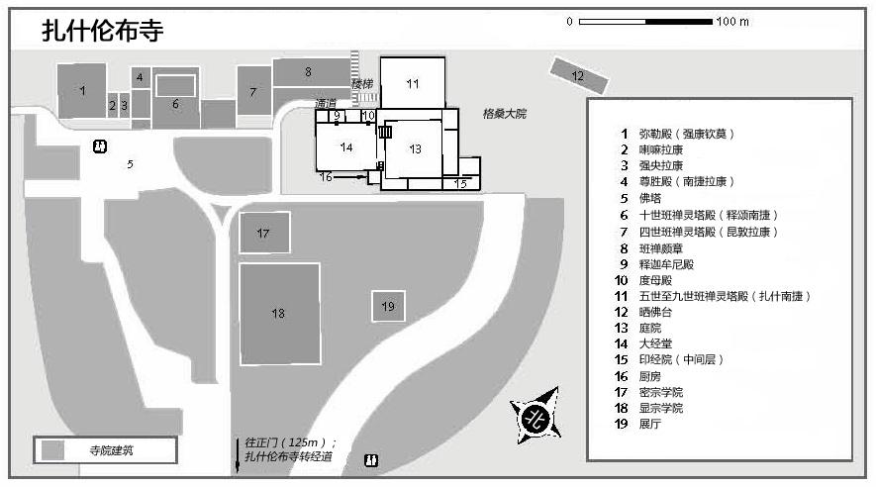
当五世达赖喇嘛宣称他的老师——扎什伦布寺住持——是无量寿佛的化身时，扎什伦布寺的地位立显重要，寺院成为一个重要世系——班禅（意为“大学者”）喇嘛的驻锡地。从另一方面说，随着又一种精神与世俗领袖世系的建立，班禅的重要地位次于了达赖，格鲁派内部的权力竞争也开始了。
还可以参观新建的五世至九世班禅喇嘛灵塔殿（扎什南捷），由十世班禅住持兴建，原塔在文革中已经被毁。中央是九世班禅像。1989年，十世班禅大师从北京回到日喀则，参加灵塔落成的典礼。不过这更像是一种预言，班禅大师在参加典礼后的三天就圆寂了。
还有十几间佛殿，可以跟随朝圣者以顺时针方向，在大经堂上部一个接一个的那些佛殿结束参观。在远端最左边的佛殿（上层）可以看到从下面伸展上来两层楼高的强巴佛，右边是一世、三世班禅喇嘛及一世达赖喇嘛灵塔。再下到中间层，以顺时针方向，看看寺院的印经的地方和厨房。

资讯
上午是最佳游览时间，很多佛殿都开放。11：00后绝大部分游客都吃午饭去了，很多建筑里都没什么人。
内部拍摄有很严格的限制，花费不菲，每个佛殿收费75元，大经堂则收费150元。在某些佛殿内摄像竟然要1000-1500元。
寺院适合慢慢参观，不过，一个殿接一个殿，一座塔接一座塔，还有弯弯曲曲的走廊、扶梯和秘密通道，用不了一会儿，你可能就发现不知身在何处了，即使还拿着地图。这时候，你就在那等旅游团进来，听一听导游的讲解，这能帮助你重新确定方位。

弥勒殿（强康钦莫）
从左边开始步行游览大概会对扎什伦布寺的景点产生更深刻的印象：弥勒殿。整间佛殿都是为了容纳下世界上最大的鎏金佛像，一座26m高的强巴佛（弥勒佛），即未来佛。佛像是在1914年由九世班禅主持建造，900名工匠历经四年方才完成。
这尊刻画精美、端详庄严的佛像在高高的地方隐隐出现，每根手指的长度都超过1m，仅表面镀层的黄金就用掉了300多公斤，许多地方还镶嵌着宝石。围绕佛像的墙面在一片红色背景下用金汁绘制了1000多尊强巴佛像。

尊胜殿（南捷拉康）
这座佛殿是显宗佛法学习的中心，有一尊巨大的宗喀巴大师像，两侧是强巴佛和文殊菩萨。如果大门紧闭，请出示门票设法找一名僧人给你开门。

十世班禅灵塔殿（释颂南捷）
耀眼的镏金佛塔里保存着十世班禅喇嘛的法体，他圆寂于1989年，画像在灵塔前方。天花板上绘有一座时轮金刚坛城，墙上则绘着金色的佛像。

四世班禅灵塔殿（昆敦拉康）
11m高、金银制成的四世班禅喇嘛（1570-1662年）灵塔是文革期间唯一幸免于难的灵塔。
从这里将穿过一条幽暗的通道到达格桑大院。

格桑大院
这个由许多建筑组成的中心结构是个大庭院，是进行庆典及法事活动的地点。可以在此小坐，静静地观看朝圣者和僧人们各自忙碌。大经堂的僧人在准备午饭前会集中在此。一根巨大的经幡柱从石板铺就的庭院中央竖起，环绕它的墙上绘有佛像。在这儿有可能拍到精彩的照片。
大经堂是扎什伦布寺最古老的建筑之一，从15世纪建寺起就存在了，大殿中心的巨大宝座是班禅喇嘛的宝座。

其它建筑
离开扎什伦布寺后还可以继续参观两所寺庙学院，它们都在朝着大门往外走时的左手边，分密宗学院和显宗学院，可看性不算特别强，如果运气好，在显宗学院的庭院里碰到辩经的话又另当别论。

扎什伦布寺转经道
围绕这条转经道步行一圈只需要1h，并提供了与朝圣者同行的机会。转一转那好几百个经筒，为乞丐做点布施（人多的地方不要这么做，其他人会立即缠上你），并从高处为扎什伦布寺拍些漂亮的照片。线路上唯一令人觉得遗憾地是很多地方垃圾成堆。
从正门开始，以顺时针沿着寺院外墙在右手边寻找一条小巷，小巷绕过西墙，爬上山会看到五彩缤纷的经幡，寺院从这儿看显得相当漂亮。20min后将到达13层楼高白色晒佛台，路线在此分成两条：走下山的路线是围着寺院转一圈；另一条路线是沿着山脊进行，20min后到达日喀则宗。这里有一块平坦的小石头露在外面，可以稍事休息，看看风景。

日喀则宗
这里曾是后藏头人的住所，并做过后藏地区政府，1959年暴乱时被毁损的很严重，仅留存很小一部分。几年前开始进行部分恢复性重建，远远看着就像山顶上的布达拉宫，只是规模较小。
建筑里还是空的，没有消息说什么时候能开放。

住宿
丹增旅社（ 0892-8822018；邦佳孔路8 号；标准间100-160元，多人间25元/人）
适合背包客。低楼层的房间吵一些。公共卫生间条件很好，24h热水。旅馆餐厅提供印度、西餐和尼泊尔口味的食物，味道不错（菜价15-30元）。
香巴拉饭店（ 0892-8827668；青岛路；无卫生间的单人间60元，带卫生间的双人间60元/床位，带卫生间的三人间40元/床位，）房间整洁干净，服务员态度友好，24h热水，住在不带卫生间的房间如果想洗澡，额外再付5元。
珠峰友谊宾馆（ 0892-8821929；普彰路；双人间100元）
服务态度比较差。如果预算有限又希望有独立卫生间，可以选择这里。
桑珠孜饭店（ 0892-8822280；青岛路48号；不带卫生间的双人间180元/三人间150元，标准间280元，可以打7折）
很现代，房间明亮干净，铺着木地板。比较便宜的双人间或三人间有时候会按床位收费。
刚坚日喀则宾馆（ 0892-8822282；珠峰路9号；标准间100-150元，多人间25元/人；所有房间有空调）
扎什伦布寺大门正对面，地理位置很好。管理不错，公共卫生间很干净，但热水供应不稳定。标准间没有这个问题。房价含早餐。
邮政宾馆（ 0892-8822938；上海中路12号；标准间260元，可打7折）
所有房间都是标准间，有些房间显得破旧，最好先看房再决定入住。
藏家宾馆（ 0892-8825999；标准间140元）
新开张，标准间含早餐。内部装饰、餐饮都是很地道的藏族风味。

餐饮
贡嘎山美味藏餐厅（ 0892-8821139；雪强路；菜价10-20元）
藏式饺子和其它面食都很地道，牛舌汤也不错。
正鑫饭馆（雪强路；菜价10-20元； 有早饭）
这条街上还有一些中餐馆，老板人不错，味道还行。
朗萨民俗藏餐吧（ 0892-8995923；珠峰路；菜价10-30元； 有早饭）
珠峰路最东端，有舒服的藏式座椅。供应尼泊尔餐、西式早餐和三明治。
扎西餐厅（ 0892-8835969；步行街；菜价10-30元； 有早饭）
又一个适合背包客的餐厅，尼泊尔人经营，从酸奶到批萨，各种食物都有。
松赞餐厅（ 0892-8832469；步行街；菜价20-35元； 有早饭）
风格跟其它藏餐厅类似，但更为亮堂。坐在窗边可以看见下面的行人。

购物
珠峰路和山东路有不少商店卖饮料和零食。有一个传统集市可以买到水果、蔬菜、肉类和面包。珠峰路拐角的四方超市商品较多。
丹增旅社前面的市场（邦佳孔路）是买纪念品的好去处，出售经筒、念珠和唐卡。步行街两侧也有很多卖纪念品和手工艺品的店铺。不要指望能很便宜。

中尼公路的路碑
下列城镇、地貌特征和有趣的地点以公里数进行了标注（从上海起算），可能对游客、司机和骑车旅行者有帮助：

拉萨至日喀则
里程数 | 地点
4646 | 拉萨往格尔木或日喀则的十字路口
4656 | 聂塘大佛
4661 | 往扎西岗寺的标志
4662/3 | 聂塘乡与卓玛拉康
4673 | 左侧的桥通往雄色尼姑寺
4683 | 新的跨江大桥通往贡嘎机场
4695-7 | 曲水（藏语意为“河流终点”）
4703 | 曲水大桥，通往浪卡子和泽当方向，有小卖部和饭馆
4712 | 河岸远处的水电站；山顶上像个高尔夫球一样的东西是雷达和气象站
4717/8 | 村庄及左侧的城堡废墟
4724 | 村庄，宗和寺庙废墟
4732 | 进入峡谷
4757 | 往北有路到尼木县；有饭馆；桥
4768 | 左边有临时搭建的浮桥
4779 | 有桥跨到雅鲁藏布江南岸
4800 | 检查站；往仁布县的路口；往日喀则的老路；商店
4820 | 大竹卡；往雍仲林寺和羊八井的大桥；饭馆
4835 | 扎基渡口
4840 | 年木乡
4869 | 南部山侧的安萨寺
4875 | 过桥往北通往南木林县（马铃薯产区）
4900-5 | 日喀则市

日喀则至岗嘎
里程数 | 地点
4900-5 | 日喀则市
4913 | 往诺尔寺的路口
4917 | 纳塘寺
4928 | 杰里村
4932/3 | 很平坦的茶拉山口（3970m）
4936 | 右边是康坚寺
4956/7 | 往北1km是楚布佛塔废墟
4960/1 | 吉定；废弃城堡；饭馆和商店
4972 | 孜龙村
4977/8 | 往彭措林寺的路口
4994 | 道班
5000 | 标志着从上海起318国道到此处5000km的纪念碑；小寺庙和废弃的宗
5009 | 村庄并开始爬坡
5014 | 错拉山口（4500m）
5028 | 萨迦桥；往萨迦的路口；山顶上有重修的寺庙
5036 | 宗的废墟
5041 | 村庄；往锡钦温泉的路口
5052 | 拉孜县
5058 | 检查站；新藏线路口
5063 | 开始爬坡，海拔大概会上升1000m
5083 | 嘉措拉山口（5100m）
5114 | 看到珠峰和喜马拉雅山脉
5121 | 河对岸有小寺庙
5124 | 桥；往尼姑寺和防御工事
5128/29 | 恰布村，堡垒和岩洞
5133 | 白坝；往协格尔（新定日）的路口
5139 | 鲁鲁检查站
5145 | 往珠峰大本营的路口
5155 | 左边有宗的废墟
5162 | 村庄
5170 | 村庄
5193-4 | 岗嘎（老定日）

岗嘎至聂拉木
里程数 | 地点
5193-4 | 岗嘎（老定日）
5198 | 柏油路结束
5206 | 往参木达温泉的路口
5216 | 村庄里有两间藏式旅社
5221-9 | 路两侧有很多废墟
5232-3 | 古措村；旅社和饭馆
5237 | 有村庄在河西岸
5254 | 村庄及小旅社、饭馆
5258 | 路边的废墟
5263 | 开始爬拉龙拉山口
5265 | 往佩枯错、萨嘎的路口
5276 | 拉龙拉山口（4845m）
5282 | 桥；道班
5289 | 通拉山口（4950m）；看到卓奥友峰和珠峰
5292 | 越野车在山边压出的车辙
5303 | 道班及村庄
5311 | 村庄
5334 | 刚卡村，有路往米拉日巴洞
5345 | 聂拉木县
5376 | 接近检查站
5378 | 樟木镇
5386 | 尼泊尔边界

萨迦
 0892 /  4280m
绕道萨迦小镇驻足是个好主意，对于在中尼公路上的任何一次旅行，这都算是个“严谨”的选择。镇子在日喀则西南方向，离开中尼公路南边25km处，已修通柏油路，其间会经过一条有漂亮农田的峡谷。这儿的景点是萨迦寺，类似于夏鲁寺，对感官（有人称这些宏伟的高墙寺庙为“西藏的长城”）和内心（像其他寺庙，昏暗、被油烟熏黑的大殿弥漫着神圣）都有极大的吸引力。萨迦在西藏历史中占有重要地位，这也跟夏鲁类似。
萨迦实际上有两个寺庙，即仲曲两岸各一个。河谷南边厚重、沉着、像堡垒的一座更为有名，如果时间有限，只能参观其中之一，这就是首选。北部山坡上的寺庙大部分已经毁损为风景画般的废墟，正在修缮恢复当中。
萨迦地区的一个独特之处就是建筑物的着色。不同于西藏其他地方的标准粉刷样式，萨迦建筑呈现出灰白红三色的纵向条纹。颜色象征“三怙主”（文殊菩萨、观音菩萨、金刚手菩萨），也是萨迦权威性的一种标志。萨迦在藏语中意为“灰白色土”，因寺院坐落的坡地上有一片灰白色岩石而得名。
不幸地是，近年来在萨迦的南半部分进行了大量丑陋的开发工作，让小镇失却了许多魅力。不过与此同时，一个新的藏式村庄（带有一座漂亮的辩经大殿和僧舍）正在河边兴建。几乎任何对着北面丘陵拍摄的照片看起来都相当不错。

景点
萨迦寺
宏伟、灰暗、高墙厚壁的南寺（ 0892-8242352； 45元； 9：00-18：00）是西藏最令人印象深刻的人文景点之一，也是规模最宏大的寺庙之一。萨迦寺是藏传佛教萨迦派的主寺，在佛教历史乃至中国历史中均产生过无比深远的影响。始建于1268年，拥有防御性设计，高墙的每个转角都建有瞭望塔。文革之前，萨迦寺是西藏最大的寺庙群之一。通常情况下，随着经堂的依次开放，早晨是游览寺庙的最佳时刻。
从东墙的主入口径直往里就来到了内部庭院，高墙后面的庭院尘土飞扬，这或许让某些满怀期待探寻的游客有些失望，不过当你步入大经堂（拉康钦莫）时，想法又会发生改变，这是一个墙体有16m高、3.5m厚的巨大建筑。
乍一看，这个大经堂跟其他西藏的大部分寺庙没两样：昏暗的内部照明衬托着阳光照射下形成的光柱；酥油灯燃起温暖的火苗；燃烧的酥油气味无处不在；滑溜溜的青石地板；一排排覆盖着老式图案地毯的红色坐垫；高高的柱子上点缀着色彩缤纷的唐卡和照片；以及一整列镀金的雕像代表了佛
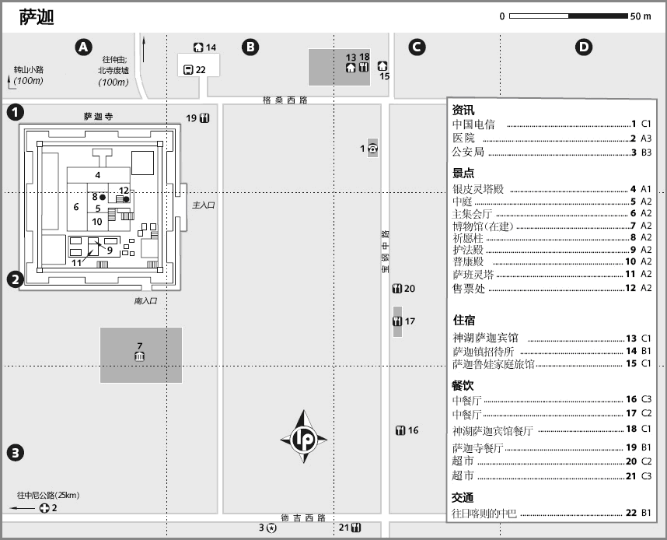

陀、菩萨、藏王和圣人。不过你很快认可萨迦的古老、美丽和神圣，徜徉于萨迦的氛围中，你会发现没几个地方能跟此处相比。
大经堂里一些看起来比较特别的物件是左边远端角落里的大鼓，还有大量用于承载屋顶结构的神圣梁柱，有的由整根树干制成，闻名全藏，其中前排中间的四根柱子，被称为四大名柱，即“元朝皇帝柱”（据传为忽必烈所赐）、猛虎柱（相传此柱由一猛虎负载而来）、野牛柱（相传此柱为一野牦牛用角顶载而来）、黑血柱（相传是海神送来的流血之柱）。
大经堂的墙上排列着高耸的鎏金佛像，其不同寻常之处在于，许多佛像中保存着过去寺庙住持们的舍利。左边远端角落的佛像保存有萨迦班智达的遗物；紧挨着它的则保存了历任萨迦法王的遗物。中间最大的佛像所保存的是当年建寺首任法王的遗物。中间佛像往右依次是文殊菩萨、坐姿强巴佛和金刚总持。萨迦寺著名的藏书室从大经堂很容易接近，不过被隐藏在视线之外，几乎不对游客开放。
从大经堂出来往右（南边）的大殿是普康殿，正中是释迦牟尼和文殊菩萨，佛像后面的壁画左边绘着无量寿佛，再往左是度母和尊圣母，以及一个药师佛，两个释迦牟尼佛和强巴佛。左边墙上壁画绘制了主要密宗神祗降临萨迦派。
中庭往北的一个佛殿里有11个华丽的银皮灵塔，是用来保存历代法王法体的。往左角看，一个玻璃匣子里放置着砂制坛城。一扇时锁时开的门通向另一个经堂，里面还有其他精彩的佛龛和壁画。请带上手电，这里比其它屋子都暗。
还有几个佛殿在楼上。东墙主入口的右手边一侧有个楼梯，通向二层一个有5个佛龛的经堂。另一个位于中庭左角的楼梯通向其他几个经堂。大经堂旁长长的大楼梯通向二层露台的护法殿。
在大经堂这个大复合结构外（也在院落内）还有几个佛殿对外开放，最有意思的是奇特的八思巴殿（拉康拉章），有可怕的面具、狼模型等各种跳神仪式用的道具。八思巴殿左边是供奉萨班的神殿。
很可能有办法能够上到寺庙四周的高墙上一览绝美的河谷风景。不过请事先询问寺院僧人。

北寺遗迹
最初曾经遍布仲曲北侧山坡的寺庙建筑群只遗留下很少的一部分，不过仍值得穿过藏式小村爬上去，在仅存的遗迹中漫游。北寺的年代早于南寺（北寺群最早的庙宇建于1073年），据说有108幢建筑，和甘丹寺一样。曾有超过3000名僧侣在此进行密宗学习。
一个全新的藏式村庄正在山脚下沿河两岸仓促上马，建成后能增加该地区的吸引力。村子中央有巨大、崭新的辩经大殿以及僧舍，与周围环境相当和谐。
穿过新村庄后，可以去白色佛塔或者北寺遗迹，甚至往左边走更远一些。佛塔附近有三个建筑仍对外开放：主体的拉章夏；左侧的南嘉曲德及往右稍远些的仁钦岗尼姑寺。碰到转经道时记得按顺时针方向走。

法王与供养人：萨迦派的统治
11世纪是藏传佛教历史中的活跃期，与印度佛教界的重新联结带来了崭新教规教义和学院宗派的繁荣。在这一时期，玛尔巴及其弟子米拉日巴确立了噶举派的教规，同时，昆氏家族在萨迦建立了一所学院，后来被称为萨迦派。这所萨迦学院与其它教派之间一个有意思的区别是，萨迦派的领导者是世袭的，只能由昆氏家族的男性后代担任。
到了13世纪初，后藏小镇萨迦以重要佛学中心的面目开始出现，最重要的人物是萨迦法王贡嘎坚赞（1182-1251年），他通常以萨迦班智达的称呼为人所知，意思即为“从萨迦来的大学者”。
13世纪中叶蒙古欲进攻西藏，萨迦班智达利用自己的学识和精神领袖地位代表藏人去和蒙古王子阔端（成吉思汗的儿子）进行谈判。他在路上走了三年，于1247年到达蒙古，与阔端会谈并提到自己在西藏的统治地位问题。萨班明白，抵抗毫无意义。在蒙古人的铁蹄下，西夏和其他王国都轻而易举地被消灭了，就算西藏奋而抗击，亦难逃同样命运。
1251年，萨班去世，他的一个侄子成为萨迦法王并成为全藏的领导者（在蒙古的支持下）。这是首次由一位喇嘛担任行政领袖来组成宗教政权，开创了西藏政教合一的重要先例。
事实上，蒙古的统治和萨迦的领袖地位都比较短命，蒙古的腐败以及萨迦、噶举两派关于教义的争斗使得萨迦派的统治在1354年走到了终点，当势力由噶举派掌控，权力中心也转移到卫藏的乃东。
不过，像日喀则一样，萨迦依然保持着强有力的独立地位，在历任中央政府的统治下享有高度自治权。甚至在今天，你在高原上看到漆着红、白、灰三色的房子，它们全都跟萨迦寺有关联。

住宿
萨迦镇招待所（ 0892-8242233；15-20元/床位）
只提供最基本的东西，要有睡袋还能忍受（招待所主要为众多不洗澡的朝圣者提供服务）。
神湖萨迦宾馆（ 0892-8242222；50元/床位，三人间380元，标准间220-280元，可打7-8折）
大型的现代化宾馆，干净舒适，带热水淋浴和卫生间。宾馆天台可以看到美景。
萨迦鲁娃家庭旅馆（ 0892-8242156；单人间120元，双人间60元/床）
在西藏属于条件相当不错的家庭旅馆。房间干净，新床、新电视，还有一些牦牛粪炉子。墙上有明亮的彩绘，以传统主题为主。没有淋浴，不过可以用院子里的抽水机。

餐饮
萨迦寺餐厅（ 0892-8242988；菜价7-15元）
藏餐馆，属于寺院。供应炒饭、藏式面汤和奶茶。
神湖萨迦宾馆餐厅（ 0892-8242222；菜价15-35元； 早、午、晚饭）
供应西餐，如煎蛋、汉堡、烧烤和比萨。也有西藏、尼泊尔和印度菜。

购物
若干散布在镇上的小超市可以买到饮料和基本日用品。

